VÝZNAMNÉ PRVKY TROJUHOLNÍKA
A
- Zostroj trojuholník ROK,ak o=9cm;r=6cm;k=12cm.V danom trojuholníku zostroj v_{o},t_{k} a ľubovoľnú strednú priečku.

- Vypočítaj obvod trojuholníka, ak vieš, že dĺžky jeho stredných priečok merajú 8cm; 5,6 cm a 6,3 cm.

- Vypočítaj dĺžky ťažníc trojuholníka,keď platí: |AT|=23,8cm, |B1T|=9,4cm, |CT|=20,6cm.

- Napíš,čo je výška trojuholníka.

- Rozhodni,ktoré tvrdenia sú správne:
a)ortocentrum leží vždy vo vnútri trojuholníka
b)stredná priečka spája stred strany a protiľahlý vrchol
c)stredná priečka je rovnobežná so stranou oproti ktorej leží
d)v rovnostrannom trojuholníku sú výšky a ťažnice totožné úsečky

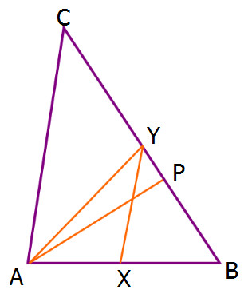
- Prezri si obrázok a doplň chýbajúce slová:
a) Úsečka XY je.................trojuholníka ABC.
b)Úsečka AY je.................trojuholníka ABC.
c)Úsečka AP je.................trojuholníka ABC.

VÝZNAMNÉ PRVKY TROJUHOLNÍKA
B
- Zostroj trojuholník SOK,ak s=12cm;o=7cm;k=8cm.V danom trojuholníku zostroj v_{k},t_{o} a ľubovoľnú strednú priečku.

- Vypočítaj obvod trojuholníka A₁B₁C₁,keď body A_{1,}B_{1,}C₁ sú stredy strán trojuholníka ABC ,ak vieš, že strany trojuholníka merajú 6,3cm; 8,6 cm a 6,8 cm.

- Vypočítaj dĺžky ťažníc trojuholníka,keď platí: |BT|=13,8cm, |A₁T|=5,4cm, |TC₁|=7,6cm.

- Napíš,čo je ťažnica trojuholníka.

- Rozhodni,ktoré tvrdenia sú správne:
a)ťažisko leží vždy vo vnútri trojuholníka
b)stredná priečka spája stredy dvoch strán trojuholníka
c) ťažnice v tupouhlom trojuholníku sa pretínajú mimo trojuholníka
d)v rovnoramennom trojuholníku sú všetky výšky a ťažnice totožné úsečky

- Prezri si obrázok a doplň chýbajúce slová:
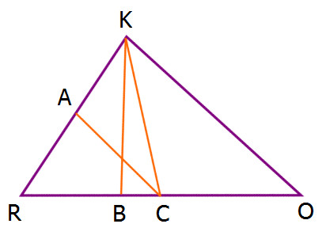
a) Úsečka KB je.................trojuholníka ABC.
b)Úsečka KC je.................trojuholníka ABC.
c)Úsečka AC je.................trojuholníka ABC.

